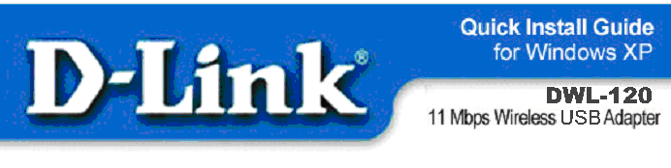

Состав поставки:
- Беспроводный адаптер DWL-120 для шины USB
- Краткая инструкция по установке
- Диск CD с Manual и драйверами
Если что-либо отсутствует, то обратитесь к поставщику.



Инсталляция драйверов

Подключите беспроводный адаптер DWL-120 к разъему USB компьютера, а затем включите компьютер. Вставьте диск с драйверами для DWL-120 в накопитель CD-ROM.
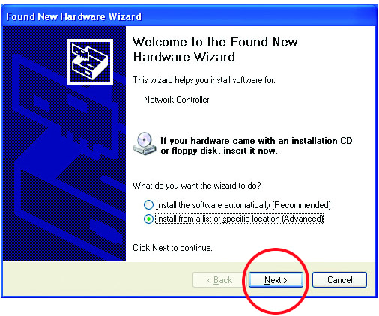
Появиться экран “Welcome”. Выберите “Install from a list or specific location”.

ЗАМЕЧАНИЕ: Если этот экран не появится, то пройдите Start > Settings > Control Panel > Add Hardware. Дважды щелкните по значку.

Щелкните по Next.

Инсталляция драйверов (продолжение)

D:\XP

Выберите “Search for the best drivers in these locations”.
Задайте имя папки с драйверами вручную, введя D:\XP (где D: - логическое имя накопителя CD-ROM), или используя режим Browse. Щелкните по Next.
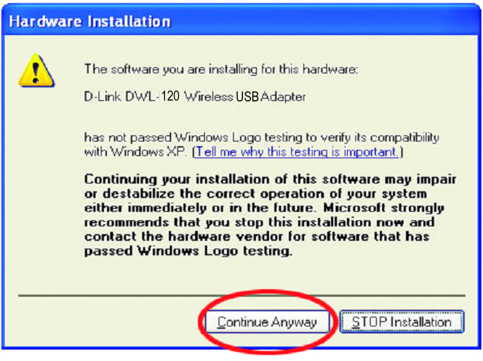
Щелкните по “Continue Anyway” (Программное обеспечение D-Link в настоящее время проходит сертификацию Windows).

-2-
Инсталляция драйверов (продолжение)

Windows скопирует на жесткий диск все необходимые файлы.
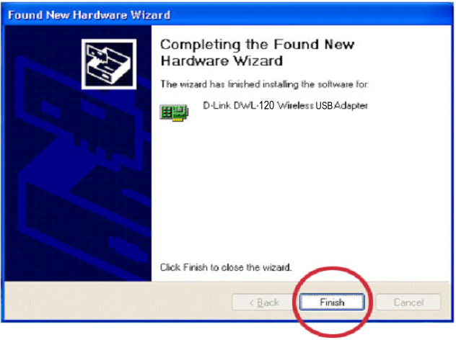

Щелкните по “Finish” для завершения инсталляции.

-3-


Подключение к беспроводной сети
Для подключения к беспроводной сети необходимо:
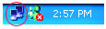
Дважды щелкните по значку в панели задач.
Появится окно “Connect to Wireless Network”, содержащее список действующих беспроводных сетей. Выберите желаемую сеть. В данном примере была выбрана сеть “default”.

Щелкните по “Connect.”

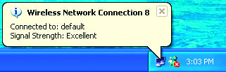

Это сообщение подтверждает факт установления соединения.

Щелкните дважды по значку в панели задач для просмотра информации о сети. Появится окно, показанное на следующей странице.

-4-

Подключение к беспроводной сети
Окно ниже содержит информацию о состоянии сети, с которой установлено соединение.
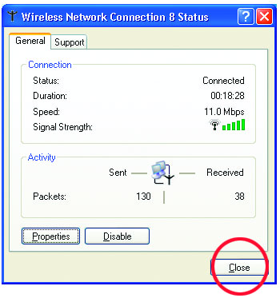

-5-

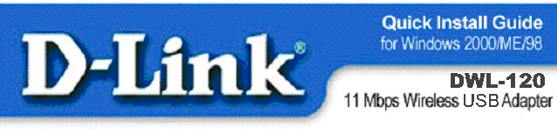

Состав поставки:
- Беспроводный адаптер DWL-120 для шины USB
- Краткая инструкция по установке
- Диск CD с Manual и драйверами
Если что-либо отсутствует, то обратитесь к поставщику.
Инсталляция драйвера
Включите компьютер и вставьте диск CD с драйверами для DWL-120в накопитель CD-ROM. Появится показанный ниже экран.

Щелкните по “Install Driver 2000/ME/98”
-1-
Инсталляция драйвера (продолжение)
Появится экран “Welcome”.
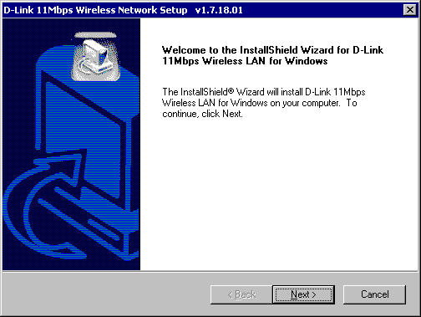

Щелкните по “Next”.

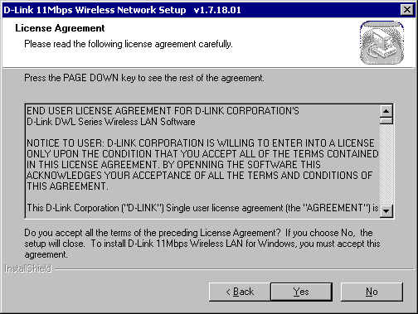

Щелкните по “Yes” в случае согласия с условиями лицензии.
-2-
Инсталляция драйвера (продолжение)

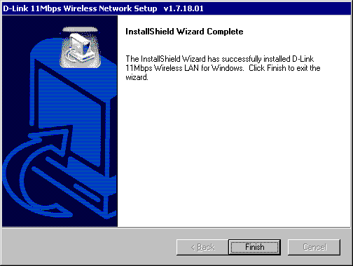
Инсталляция драйвера на этом завершена. Щелкните по “Finish”.
ВНИМАНИЕ: Перезагрузите компьютер и подключите DWL-120 к порту USB перед началом следующего этапа

-3-
Инсталляция адаптера DWL-120 для шины USB

Windows распознает адаптер USB и автоматически подберет драйвер
(если Windows автоматически не подберет драйвер, то нужно установить его вручную. Более подробная информация как это сделать содержится в Приложении A).
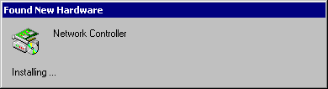

Установка адаптера DWL-120 на этом завершена.
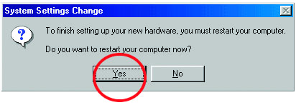
Windows ME или Windows 98 запросит произвести перезагрузку компьютера.

Щелкните по “Yes”.

В случае использования Windows 2000 перезагрузите компьютер.


Проверка инсталляции

Выберите Start > Settings > Control Panel > System > Device Manager
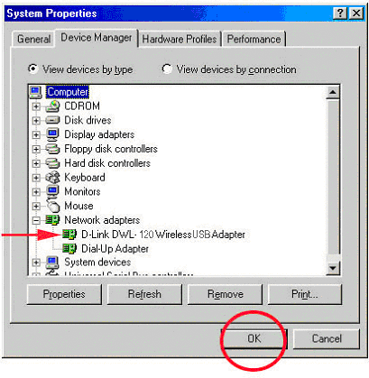
Для проверки успешности инсталляции DWL-120 промотайте вниз окно “Device Manager” и щелкните по “Network Adapters”. Если появится строчка “D-Link DWL-120 Wireless USB Adapter”, что показано на изображении выше, то инсталляция прошла успешно.
Приложение A

Инсталляция драйверов вручную
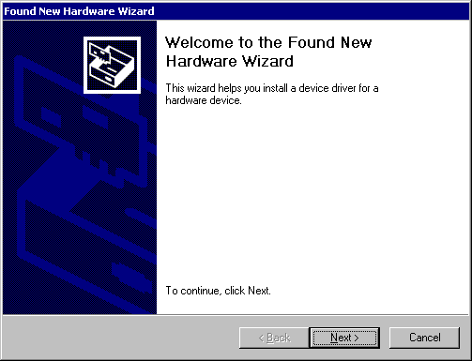
Если Windows автоматически не определит драйвер, то выберите Control Panel > Add/Remove New Hardware. Появится показанный справа экран.

Щелкните по “Next.”
-5-
Приложение A (продолжение)
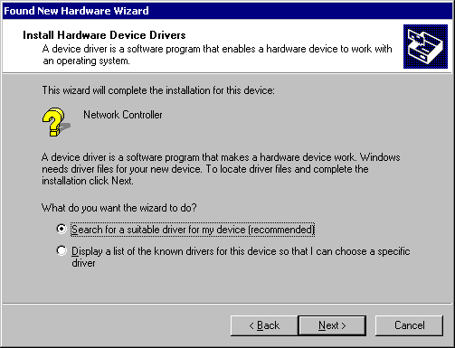

Щелкните по “Next”.
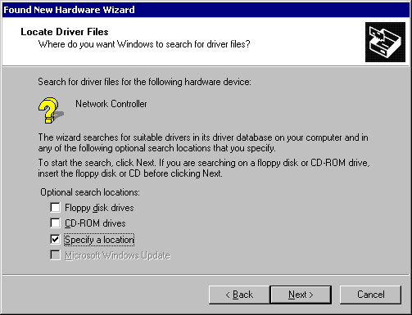

Щелкните по “Next.”
Выберите накопитель CD-ROM D:\ (D – логическое имя устройства CD-ROM).

-6-
Приложение A (продолжение)
После того как Windows 2000 или ME подберет драйвер, появится следующий экран.
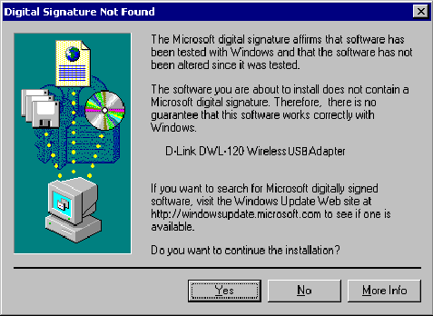

Щелкните по “Yes” для завершения инсталляции.

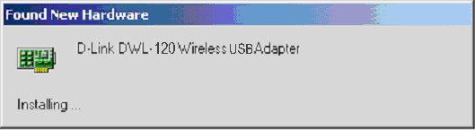
Перезагрузите компьютер.
Приложение B

Деинсталляция беспроводного адаптера DWL-120

1. Закройте Configuration Utility (щелкните правой кнопкой мышки по значку в нижнем правом углу и закройте Configuration utility после появления подсказки) и откройте другое приложение.
-7-
Приложение B (продолжение)

2. Выберите Start > Settings > Control Panel > Add/Remove Programs.

Удалите “D-Link 11Mbps Wireless LAN for Windows.”
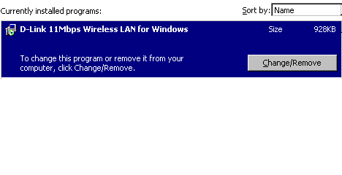
3. Щелкните по “Change/Remove.”

4. Пройдите System Properties > Hardware > Device Manager > Network Adapters. Щелкните правой кнопкой по “D-Link DWL-120 Wireless PCI Adapter” и выберите “Uninstall”.
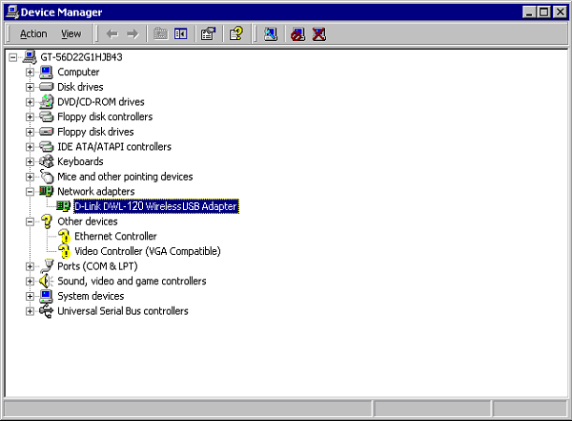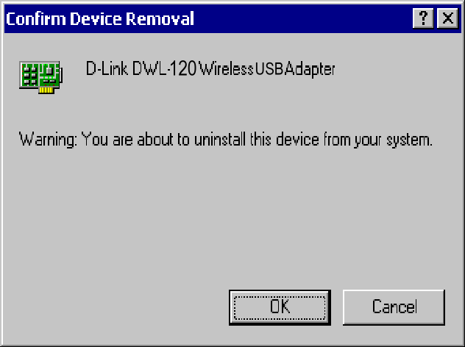
5. Щелкните по “OK.” На этом процесс деинсталляции завершен.

Техническая поддержка
Вы можете найти наиболее свежие версии программ и документации на web –сайте D-Link.

D-Link обеспечивает бесплатную техническую поддержку для заказчиков в странах СНГ и Балтии в течение гарантийного периода. Пользователи могут связаться с технической поддержкой D-Link через web –сайт или по телефону.
Техническая поддержка D-Link по телефону:
+7 (095) 742-6127
С 10.00 до 18.00 (время московское) понедельник-пятница
Техническая поддержка D-Link по Интернет:
www.dlink.ru



BUILDING NETWORKS FOR PEOPLE

Пометки

Building Networks for People

